Beet Seed

1. Створи репозиторій на GitHub.
1.1. Додай до нього папки з назвами попередніх уроків. В кожну папку поклади файли з виконаним ДЗ до відповідного уроку.
1.2. В LMS додай посилання на репозиторій.

https://github.com/milapapaia/QA_Beetroot_Academy.git

2. Створи новий репозиторій на GitHub:
- клонуй його у локальний репозиторій; 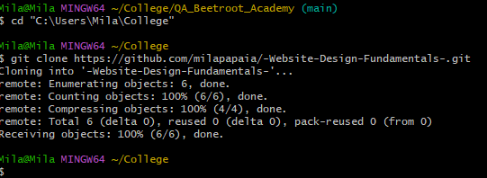

- створи в локальному репозиторії файл index.html;

- 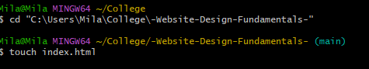
- запиши в index.html просту структуру з ключовими HTML-тегами;
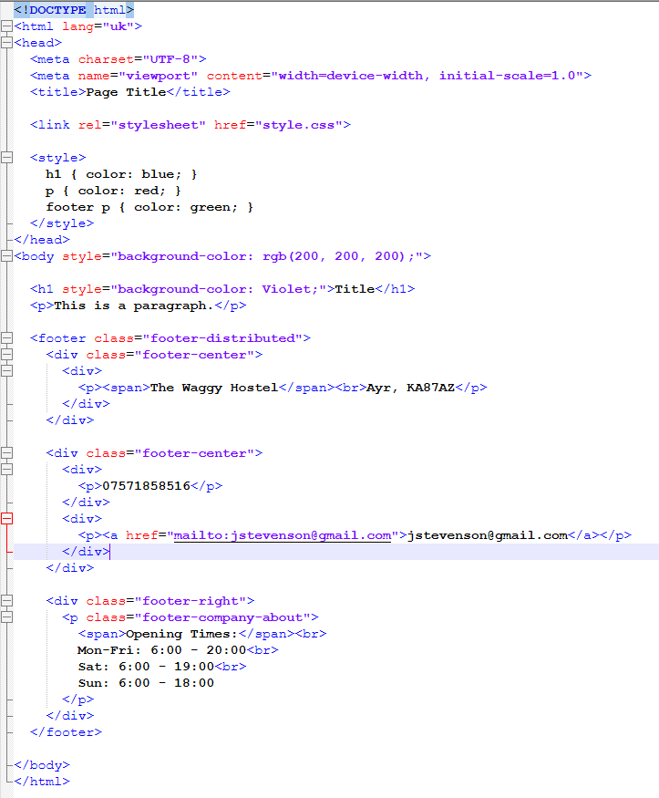
- надішли зміни локального репозиторію до віддаленого;
- 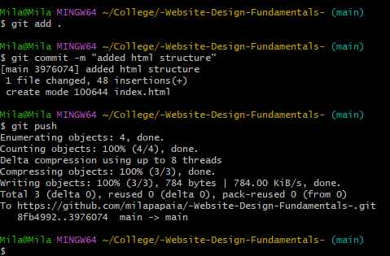
- в LMS прикріпи посилання на віддалений репозиторій та скріншоти виконаних команд.

Beet Sprout

Mighty Beet

